**Муниципальное бюджетное дошкольное образовательное учреждение**

**детский сад комбинированного вида №2**

Консультация для педагогов по теме:

**«Физическая культура как одно из направлений духовно-нравственного и патриотического воспитания в работе**

**с дошкольниками»**

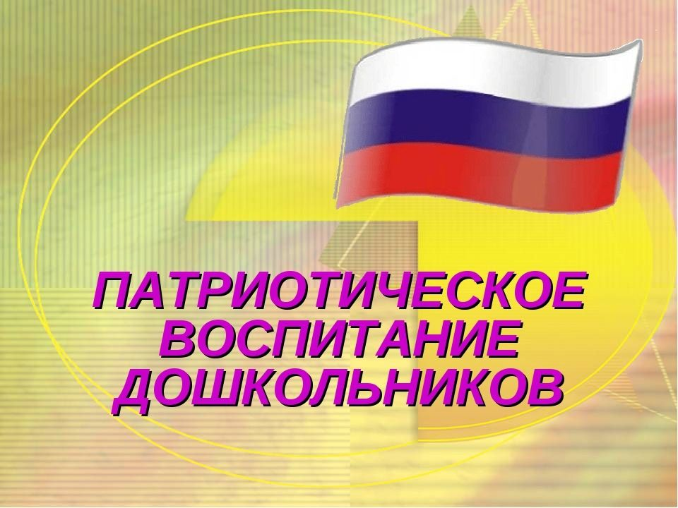

**Подготовила:**

**Инструктор по физической культуре**

**Сорокина Е.Е.**

г.Нелидово

2022г.

***Патриотизм зарождается в семье, а в детском саду мы только развиваем эти чувства!***

**Цель:** патриотического воспитания детей дошкольного возраста – привить любовь к Отечеству, гордость за его культуру.

**Задачи:**                                                                                                                       1. *Формирование* гражданственно-патриотического отношения и чувства сопричастности: к семье, городу, стране; к природе родного края;к культурному наследию своего народа.

2. *Воспитание чувства собственного достоинства* у ребенка как представителя своего народа;

3. *Воспитание* толерантного отношения к представителям других национальностей;

4. *Воспитание патриотизма* и чувства гордости за свою страну, края.

В настоящее время в период нестабильности в обществе, возникла необходимость вернуться к лучшим традициям нашего народа, к его вековым корням, к таким вечным понятиям как род, родство, Родина. В связи с этим начиная с дошкольного возраста необходимо формировать у детей высокие нравственные и морально-психологические качества, среди которых важное значение имеет патриотизм. Понятие «Патриотизм» – это чувство любви к Родине. Понятие «Родина» включает в себя все условия жизни: территорию, климат, природу, организацию общественной жизни, особенности языка и быта. Быть патриотом – это значит ощущать себя неотъемлемой частью Отечества. Это сложное чувство возникает ещё в детстве, когда закладываются основы ценностного отношения к окружающему миру.

Дошкольное детство – это период начальной социализации ребенка, это приобщение ребенка к миру культуры и общечеловеческих ценностей.  
Формирование у детей нравственных чувств – таких как патриотизм, возможно и через организацию специально разработанных физкультурных сюжетных занятий и подвижных игр,  тем самым очевидна тесная связь физического воспитания с нравственным, с воспитанием в духе патриотизма.  
Чтобы достичь положительных результатов в формировании личности через двигательную сферу ребенка педагогам дошкольных учреждений необходимо поставить перед собой следующие задачи:  
1. Способствовать проявлению разумной смелости, решительности, уверенности в своих силах с помощью подбора физических упражнений, соответствующих возрастным и индивидуальным особенностям детей.  
2. Создавать условия для выполнения физических упражнений, направленных на преодоление трудностей физического характера. Развивать у детей терпение и выносливость.  
3. Создавать условия для проявления положительных эмоций. Для развития патриотических чувств у детей дошкольного возраста можно использовать игры в «военных», сюжетные занятия из серии «Разведчики». Данные мероприятия углубляют симпатию к солдатам и вызывают желание подражать им, быть твердыми духом, выносливыми, смелыми, упорными, готовыми всегда прийти на помощь товарищу.  
Такая форма проведения занятий способствует воспитанию ответственности, стремлению выполнить задание не только быстро, но и правильно, чтобы не подвести товарищей.  Формируются волевые качества: выносливость, смелость, ловкость, т.е. те  качества,  которые  необходимы будущим защитникам  Родины

Формирование патриотических чувств детей дошкольного возраста осуществляется в процессе использования различных форм и методов работы с ними: на занятиях по ФИЗО, в процессе проведения подвижных игр, эстафет, спортивных турниров и досугов. Наибольший воспитательный эффект оказывают спортивные праздники и развлечения. Данная форма работы позволяет закрепить и обобщить знания и умения детей в рамках определённой темы, объединить детей разного возраста общими чувствами и переживаниями. Работа с детьми физкультурно-оздоровительной направленности ведётся систематически и последовательно, согласно годовому и перспективному плану работы на учебный год.

**1. Физкультурно-развлекательные мероприятия.** Любовь к Родине начинается с семьи. ***Монтескье сказал: «Лучшее средство привить детям любовь к отечеству состоит в том, чтобы эта любовь была у отцов».*** Духовному единению детей и взрослых способствует проведение в дошкольном учреждении «Дней Здоровья», спортивных развлечений и досугов «Весёлые старты», «Вместе с мамой», «Папа, мама, я - спортивная семья». В процессе их организации и проведения совершенствуются физические, нравственные качества личности ребёнка, укрепляются дружеские взаимоотношения со сверстниками, родителями, повышается командный дух.

**2. Физкультурно-спортивные патриотические мероприятия.**Одной из задач патриотического воспитания дошкольников является формирование у воспитанников активного положительного отношения к славным защитникам нашей Родины. Героизм, мужество, стойкость, готовность совершать подвиги во имя Родины – эти черты настоящего воина вызывают у детей желание быть такими же, создают благоприятные условия для формирования у них мотива: «хочу быть таким, как солдат: смелым, сильным, выносливым, ловким». Игры, в которых на пути участников встречаются непростые испытания – «Помоги раненому бойцу», «Разведчики»,  «Доставь секретный пакет», «Разминируй поле», «Пройди через болото», «Попади в цель», «Проведи корабль между рифами», «Снайперы» и другие, помогают создавать условия для выполнения физических упражнений, направленных на преодоление трудностей физического характера и развитие у детей терпения, и выносливости.

- «Будем в Армии служить!», «Аты-баты мы солдаты!», «Служу Отечеству!», «День Победы», «День космонавтики», «День России».

**3**. Еще одним методом патриотического воспитания является **знакомство детей с различными видами спорта, историей олимпийских игр** и выдающимися спортсменами.  Знакомя детей с главными идеями Олимпийских игр, гуманистическими идеалами и ценностями мы развиваем детские представления о том, что Олимпийские игры объединяют спортсменов различных стран мира в честных и равноправных соревнованиях. Важно, чтобы дети поняли основной принцип проведения Олимпийских игр, который провозглашает равенство всех участников соревнований независимо от цвета кожи, религиозных и политических взглядов, места проживания, что спорт несовместим с агрессией, подкупом, в спорте важна не победа любой ценой, а честная, красивая борьба, а заниматься спортом, участвовать в Олимпийских играх могут люди разного пола и возраста, а также люди с ограниченными возможностями. Все эти знания развивают у детей чувство толерантности способствуют формированию культуры межнациональных отношений. Лучшие спортсмены представляют свою страну на Олимпийских играх.

Подобные занятия, досуги должны проходить с обязательным участием родителей. Когда взрослые на глазах у детей демонстрируют свое умение бегать, прыгать, соревноваться, это поучительно всем, и особенно детям, так как это создает определенный эмоциональный настрой, дарит огромную радость от взаимного общения, развивает чувство гордости за успехи своих родителей, что является важным фактором в формировании патриотических чувств.

Вышеперечисленные праздники и развлечения являются в детском саду традиционными. В их подготовке принимают участие дети, родители, педагоги и другие сотрудники детского сада.

    В последние годы проблема духовно-нравственного воспитания детей дошкольного возраста приобрела особую значимость. Необходимо с раннего детства воспитывать у детей патриотизм, гуманизм по отношению ко всему живому, нравственные качества. Иными словами, нужно воспитывать будущего гражданина своей страны.  Физическая культура может внести свой вклад в решение этой задачи, т.к. формирование физических качеств, двигательных навыков и умений тесно связано с воспитанием нравственно волевых черт личности. Физически развитый человек, крепкий, сильный, здоровый должен быть добрым, терпимым, должен уметь прийти на помощь к тем, кому она нужна и направлять свои умения и силу только на добрые поступки